**客 房 管 理 系 统**

**日期：2025-5-14**

**目 录**

[一、需求分析： 3](C:Documents%20and%20Settingslhf桌面2002-2003学年第一学期课程设计（课程实习与大作业）课程实习及大作业（可挂网）C++%22%20l%20)

[二、程序的主要功能： 3](C:Documents%20and%20Settingslhf桌面2002-2003学年第一学期课程设计（课程实习与大作业）课程实习及大作业（可挂网）C++%22%20l%20)

[三、程序运行平台： 3](C:Documents%20and%20Settingslhf桌面2002-2003学年第一学期课程设计（课程实习与大作业）课程实习及大作业（可挂网）C++%22%20l%20)

[四、 系统总框架图 3](C:Documents%20and%20Settingslhf桌面2002-2003学年第一学期课程设计（课程实习与大作业）课程实习及大作业（可挂网）C++%22%20l%20)

[五、程序类的说明： 3](C:Documents%20and%20Settingslhf桌面2002-2003学年第一学期课程设计（课程实习与大作业）课程实习及大作业（可挂网）C++%22%20l%20)

[六、模块分析 5](C:Documents%20and%20Settingslhf桌面2002-2003学年第一学期课程设计（课程实习与大作业）课程实习及大作业（可挂网）C++%22%20l%20)

[七、比较有特色的函数 6](C:Documents%20and%20Settingslhf桌面2002-2003学年第一学期课程设计（课程实习与大作业）课程实习及大作业（可挂网）C++%22%20l%20)

[八、存在的不足与对策 7](C:Documents%20and%20Settingslhf桌面2002-2003学年第一学期课程设计（课程实习与大作业）课程实习及大作业（可挂网）C++%22%20l%20)

[九、程序源代码 7](C:Documents%20and%20Settingslhf桌面2002-2003学年第一学期课程设计（课程实习与大作业）课程实习及大作业（可挂网）C++%22%20l%20)

**一、需求分析**

现在云计算已经成为一种趋势，酒店行业也不断发展，对于客房管理也有了更高的需求，我预计开发一款在云端运行、存储数据的客房管理系统，能够建立多个酒店，并设置隔离，互不影响，同时每个酒店以用户为基本单位，进行客房的查看、管理功能

**二、程序的主要功能**

1、酒店管理：

* 创建新酒店：服务器管理员可以通过输入酒店的唯一名称来创建一个新的酒店。
* 列出所有酒店：系统会显示当前目录下所有的酒店名称。

2、酒店客房管理：

* 添加客房：用户可以添加新的客房信息，包括房间类型、房间号等。
* 删除客房：用户可以根据房间号删除指定的客房信息。
* 显示所有客房：系统会列出所有客房的状态，包括房间号、房间类型、是否入住等信息。
* 快速入住：用户可以选择房间类型，系统会自动查找该类型中未被占用的房间，并提示用户是否入住。
* 指定房间入住：用户可以指定房间号进行入住操作。
* 退房：用户可以指定房间号进行退房操作，系统会自动更新房间状态，并记录退房时间。

3、酒店用户管理：

* 创建访客账户：用户可以创建一个新的访客账户，输入用户名和密码。
* 登录：用户可以使用用户名和密码登录系统。
* 重置密码：用户可以重置自己的密码。
* 创建员工账户：管理员可以创建新的员工账户，设置员工的权限等级。
* 删除用户：管理员可以删除指定的用户账户。

4、数据备份与恢复：

* 数据备份：系统会将当前的客房信息进行备份，方便后续恢复。
* 数据恢复：用户可以选择从备份中恢复客房信息。

5、日记功能：

* 持续记录：系统会将当前的用户、操作都记录到文件中，便于事后的查证。

6、额外功能：

* 功能拓展：系统支持用户自定义功能并导入使用。

**三、程序运行平台**

VScode

gcc version 8.1.0 (x86_64-posix-seh-rev0, Built by MinGW-W64 project)

g++.exe -Wall -Wextra -g3

1. **系统总框架图**

客房管理系统

├── 酒店管理

│ ├── 创建新酒店

│ └── 列出所有酒店

├── 客房管理

│ ├── 添加客房

│ ├── 删除客房

│ ├── 显示所有客房

│ ├── 快速入住

│ ├── 指定房间入住

│ └── 退房

├── 用户管理

│ ├── 创建访客账户

│ ├── 登录

│ ├── 重置密码

│ ├── 创建员工账户

│ └── 删除用户

├── 数据备份与恢复

│ ├── 数据备份

│ └── 数据恢复

└── 额外功能

├── 导入房间数据

└── 额外功能扩展

**五、程序类的说明**

User 类的声明，作为整个系统最主要的成员，连接着几乎所有的功能

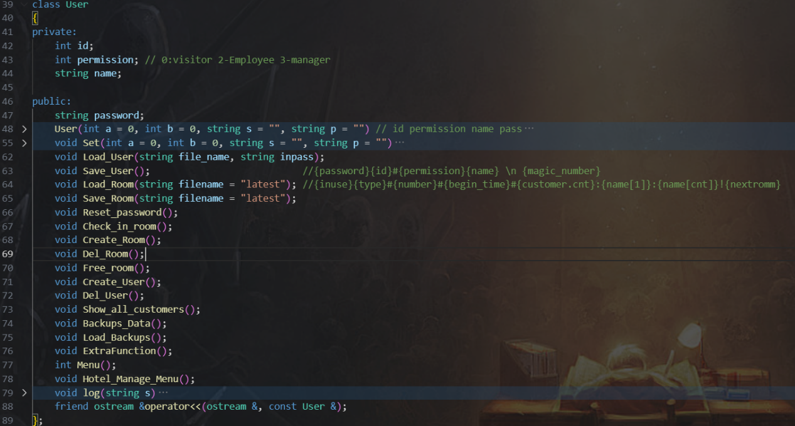

**Room类的声明**

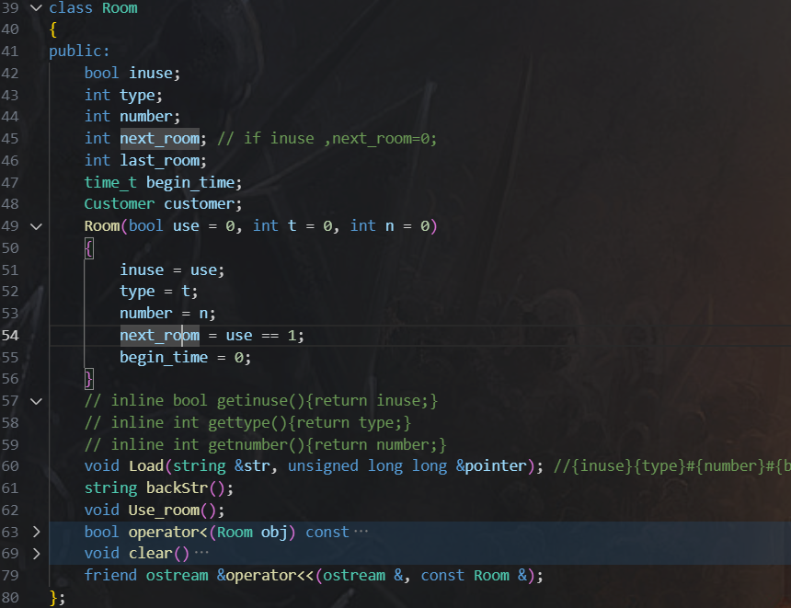

**Customer类的声明**

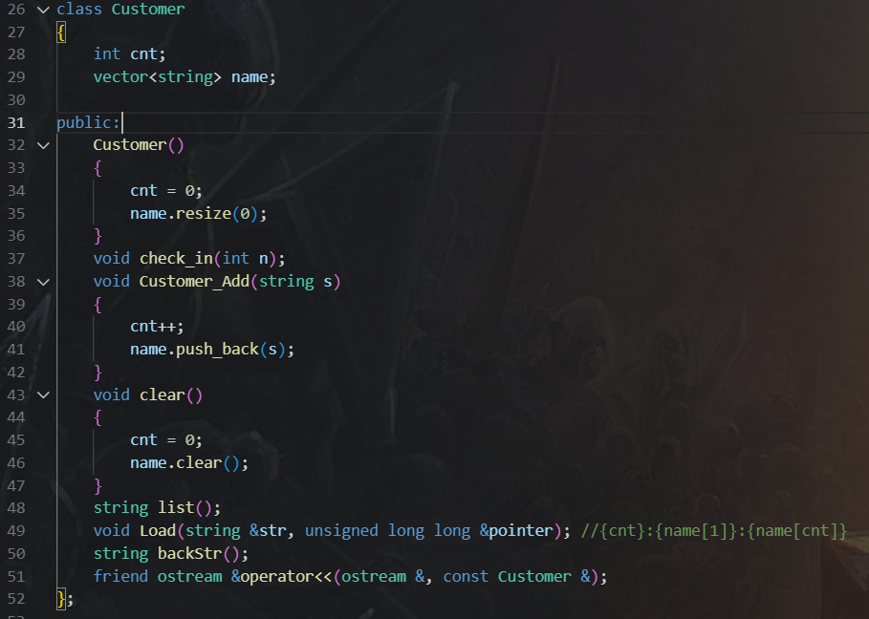

**六、模块分析**

1. **酒店管理模块：**
   * **创建新酒店：**
     + **用户输入酒店名称。**
     + **系统检查该名称是否已存在。**
     + **如果名称合法，调用 build.exe 创建新酒店，并在当前目录下创建相应的目录和文件。**
   * **列出所有酒店：**
     + **系统读取当前目录下的所有文件和目录。**
     + **过滤掉系统文件（如 build.exe、admin.exe 等），显示剩余的目录名称作为酒店名称。**
2. **客房管理模块：**
   * **添加客房：**
     + **用户输入房间类型和房间号。**
     + **系统检查房间号是否已存在。**
     + **如果房间号合法，创建新的 Room 对象，并将其添加到房间列表中。**
     + **更新房间链表，将新房间链接到同类型房间的链表中。**
   * **删除客房：**
     + **用户输入房间号。**
     + **系统查找该房间号对应的房间对象。**
     + **如果找到，将该房间标记为删除（即将其类型设置为 -1），并更新房间链表。**
   * **显示所有客房：**
     + **遍历房间列表，输出每个房间的状态信息，包括房间号、房间类型、是否入住等。**
   * **快速入住：**
     + **用户选择房间类型。**
     + **系统查找该类型中未被占用的房间。**
     + **如果找到，提示用户是否入住。**
     + **如果用户确认入住，调用 Room 类的 Use_room() 函数，将房间标记为已占用，并初始化客户信息。**
   * **指定房间入住：**
     + **用户输入房间号。**
     + **系统查找该房间号对应的房间对象。**
     + **如果房间未被占用，提示用户是否入住。**
     + **如果用户确认入住，调用 Room 类的 Use_room() 函数，将房间标记为已占用，并初始化客户信息。**
   * **退房：**
     + **用户输入房间号。**
     + **系统查找该房间号对应的房间对象。**
     + **如果房间已被占用，将该房间标记为未占用，并更新房间链表。**
     + **记录退房时间，并计算入住时长。**
3. **用户管理模块：**
   * **创建访客账户：**
     + **用户输入用户名和密码。**
     + **系统检查用户名是否合法。**
     + **如果用户名合法，创建新的 User 对象，并将其保存到文件中。**
   * **登录：**
     + **用户输入用户名和密码。**
     + **系统从文件中加载用户数据，检查密码是否正确。**
     + **如果密码正确，允许用户登录。**
   * **重置密码：**
     + **用户输入当前密码。**
     + **系统检查当前密码是否正确。**
     + **如果当前密码正确，提示用户输入新密码，并更新用户密码。**
   * **创建员工账户：**
     + **管理员输入员工 ID、用户名和密码。**
     + **系统检查用户名是否已存在。**
     + **如果用户名合法，创建新的 User 对象，并将其保存到文件中。**
   * **删除用户：**
     + **管理员输入要删除的用户名。**
     + **系统从文件中删除该用户账户。**
4. **数据备份与恢复模块：**
   * **数据备份：**
     + **系统将当前的客房信息保存到一个新的文件中，文件名以当前时间戳命名。**
   * **数据恢复：**
     + **系统列出所有备份文件。**
     + **用户选择一个备份文件进行恢复。**
     + **系统从备份文件中加载客房数据，并更新当前的客房信息。**
5. **额外功能模块：**
   * **导入房间数据：**
     + **用户输入包含房间数据的文件名。**
     + **系统从文件中读取房间数据，并将其添加到房间列表中。**
   * **额外功能扩展：**
     + **系统支持用户添加自己的功能模块。**
     + **用户可以将额外功能的可执行文件放在特定目录下。**
     + **系统会自动检测并加载额外功能模块。**

**七、比较有特色的函数**

1. **color_printf 函数：**
   * **该函数用于在控制台输出彩色文本。**
   * **通过传入不同的颜色代码和字符串，可以实现不同颜色的文本输出。**
2. **safe_system 函数：**
   * **该函数用于安全地执行系统命令。**
   * **它会对输入的命令进行过滤，防止用户执行危险的命令。**
3. **base64_encode 和 base64_decode 函数：**
   * **这两个函数分别用于对字符串进行 Base64 编码和解码。**
   * **它们使用自定义的编码表，确保编码和解码的一致性。。**
4. **Room 类的 Room_bin：**
   * **利用双向链表存储空房间，可以提高查找空房间的效率。**

**八、存在的不足与对策、编程体会**

1. **用户界面不够友好**：
   * 系统采用控制台界面，操作不够直观，用户体验较差。
2. **空间利用不太恰当**：
   * 由于直接在程序中开辟了完整的Room类数组，没有动态声明、释放，对内存消耗量大

**九、程序源代码（见相应的另外的代码文件）**

**十、使用说明**

将admin.exe build.exe init.exe run.exe放在同一目录下，启动admin.exe，可以开始创建酒店，随后会出现以酒店名命名的文件夹，其中存放了所有该酒店的文件，初始拥有一个manager用户，用户名和密码均为酒店名

Tools.exe可以用来辅助解决非正常运行产生的错误，将功能封装好，便于运维处理